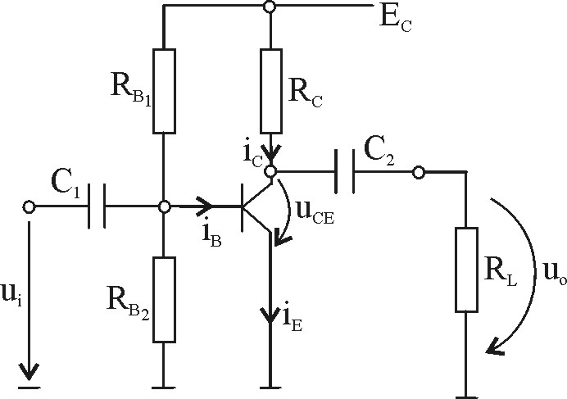

$$R_{L}=∞$$

$$\begin{aligned}E_{C}=i_{C}R_{L}+u_{\text{CE}}\left(1\right) \\ 0={Δi}_{C}⋅R_{C}+{Δu}_{\text{CE}}\left(i\right)⇒{Δi}_{C}=−\frac{1}{R_{C}}⋅{Δu}_{\text{CE}}\left(2\right)\end{aligned}$$
Dacă se consideră variaţiile în raport cu un anumit P.S.F atunci relaţia (2) devine:$i_{C}=−\frac{1}{R_{C}}⋅{Δu}_{\text{CE}}\left(3\right)$
Relaţia (3) defineşte aşa numita dreaptă de sarcină dinamică. Punctul de funcţionare a tranzistorului în regim dinamic, caracterizat de mărimile $i_{C},u_{\text{CE}}$se situează în permanenţă pe acea dreaptă dinamică dată de relaţia: $\begin{aligned}i_{C}=−\frac{1}{R_{C}}⋅{Δu}_{\text{CE}}+\frac{E_{C}}{R_{C}}\left(4\right) \\ y=\text{mx}+n\end{aligned}$
Din relaţiile (3) şi (4) rezultă că în cazul în care $R_{L}=∞$dreapta de sarcină dinamică se confruntă cu dreapta de sarcină statică.

$$R_{L}≠∞$$

În această situaţie schema echivalentă pentru variaţii a etajului de amplificare devine:$i_{C}=−\frac{1}{R_{e}‖R_{L}}⋅u_{\text{ce}}\left(5\right)$.
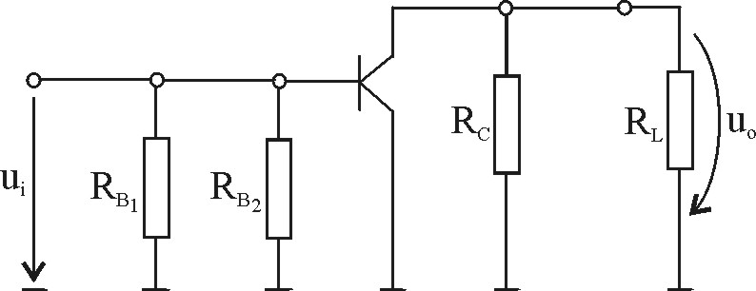
Pentru variaţii, condensatoarele de cuplaj $C_{1},C_{2}$ au reactanţă neglijabilă deci constituie un scurt.
P.S.F trebuie astfel ales încât să se asigure excursia maximă la ieşire şi cu valori aproximativ egale pentru variaţiile pozitive respectiv negative.
Plasarea P.S.F se face având în vedere dreapta de sarcină dinamică, $R_{L}≠∞$şi alegând un curent care să reprezinte circa jumătate din curentul maxim pe care îl acceptă tranzistorul utilizat.
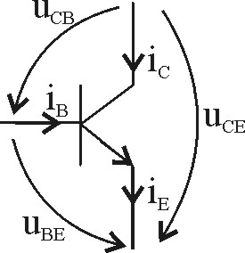
Obs. Plasarea P.S.F trebuie să ţină seama în acelaşi timp de mărimile limită ce intervin în funcţionarea unui tranzistor: $I_{C\text{max}},U_{\text{CE}\text{max,}}P_{D\text{max}}$.
$\begin{aligned}P_{D}=i_{C}⋅u_{\text{CB}}+i_{E}⋅u_{\text{BE}} \\ i_{C}≃i_{E} \\ P_{D}≃i_{C}\left(u_{\text{CB}}+u_{\text{BE}}\right)≃i_{C}⋅u_{\text{CE}}\left(6\right)\end{aligned}$
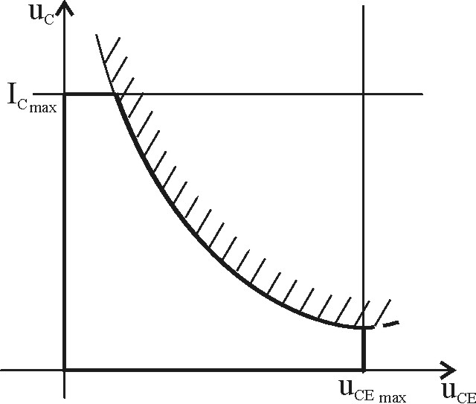

Puterea se disipă aproape în exclusivitate pe joncţiunea BC, căreia i se aplică o tensiune mult mai mare decât pe joncţiunea emitoare.

Circuite de polarizare

Rolul acestor circuite este acela de a asigura P.S.F dorit de tranzistor. Vom analiza tipice pentru tranzistorul bipolar respectiv tranzistorul cu efect de câmp.
În cazul tranzistoarelor bipolare, polarizarea se realizează prin două metode:
- cu rezistenţă respectiv divizor în baza tranzistorului.
- polarizare prin cuplaj în curent continuu.

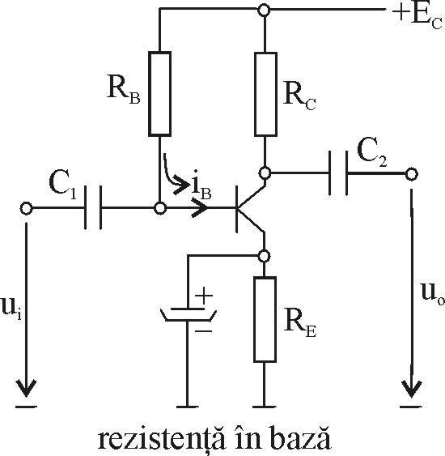
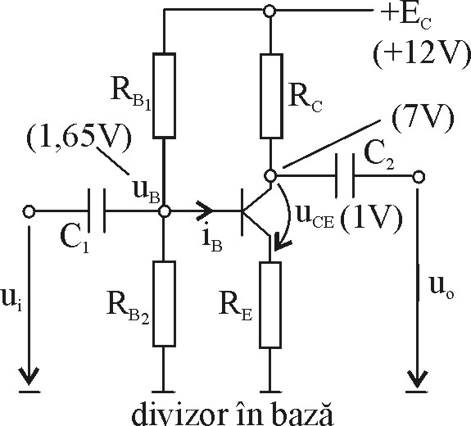

Obs.

- Varianta cu divizor în bază se comportă mai favorabil cu temperatura, adică variaţiile de temperatură influenţează în mai mică măsură P.S.F.
- Rezistenţa $R_{E}$din ciclul de emitor are rolul de a stabiliza P.S.F-ul la variaţiile factorilor de influenţă externă dintre care cel mai important este temperatura. Această rezistenţă introduce o aşa numită reacţie negativă de curent (serie-serie): $T↑⇒I_{C}↑⇒U_{\text{RE}}↑⇒I_{C}↓$
În realitate prezenţa rezistenţei $R_{E}$face ca variaţiile curentului să fie diminuate la variaţii de temperatură comparativ cu situaţia în care $R_{E}$nu este inclusă în circuit. Prezenţa rezistenţei $R_{E}$ determină în acelaşi timp diminuarea variaţiilor curentului de colector cauzate de semnalul util aplicat la intrare. Se spune că $R_{E}$introduce o reacţie negativă.
Prezenţa reacţiei negative determină scăderea amplificării. Acest lucru poate fi evitat şuntând rezistenţa $R_{E}$cu un condensator. Prezenţa condensatorului $C_{E}$ ce are o reactanţă neglijabilă la frecvenţe de lucru, elimină reacţia negativă pentru semnalul util. În schimb reactanţa lui $C_{E}$este foarte mare pentru variaţiile lui $i_{C}$ determinate de temperatură, aceste variaţii având o frecvenţă scăzută. În consecinţă $R_{E}$nu este scurtcircuitată de $C_{E}$.
În schemă, P.S.F lui $T_{2}$este asigurat de tensiunea din colectorul $T_{1}$.

